Alunos:
Guilherme Lemos
Gabriel Pereira

Relatório

Fazer uma página ao qual faz umas buscar em uma API e retorna um endereço localizado por cep. o Usuário ao acessar a página ele tem a opção de colocar o cep e se informar com a localização ao qual ele busca.

As resposta que serão dadas:

"cep": "01001-000",
"logradouro": "Praça da Sé",
"complemento": "lado ímpar",
"unidade": "",
"bairro": "Sé",
"localidade": "São Paulo",
"uf": "SP",
"ibge": "3550308",
"gia": "1004",
"ddd": "11",
"siafi": "7107"

O site fará uma busca na API URL: viacep.com.br/ws/01001000/json/
e será retornado todas as informações locais.

Pagina de Apresentação

Essa página conterá um input a qual será colocado o cep designado ao qual usuário quer suas informações, se contendo um cep incorreto vai aparacer uma mensagem informando que cep não existe.
Se correto será colocado as informações ao qual ele deseja embaixo do input em innerhtml
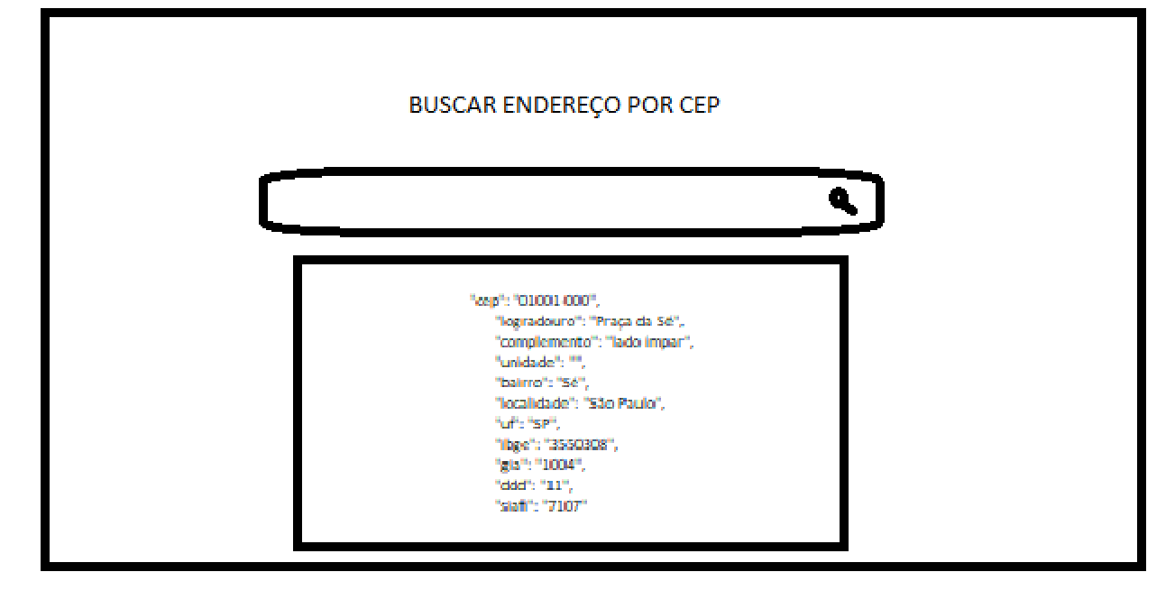

https://viacep.com.br/

